Подготовка школьника к новому учебному году
Важной частью подготовки ребенка к школе является забота о его здоровье. Выбор школьного рюкзака, определение оптимального веса ношения учебников, а также правильный подбор одежды и обуви – это ключевые аспекты, от которых зависит уровень комфорта во время учебного процесса.

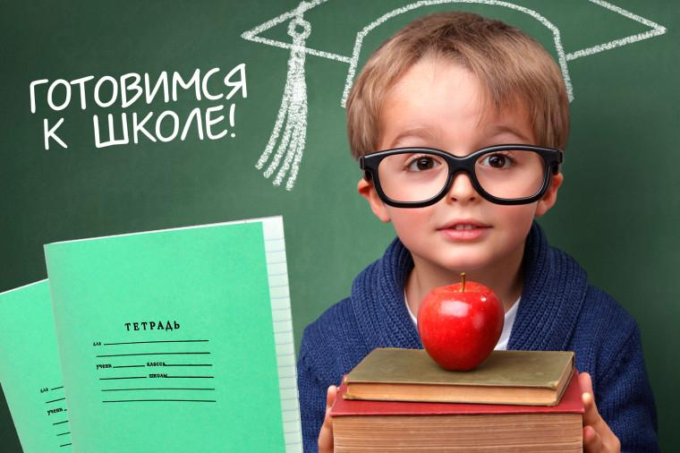
Специалисты центра гигиены и эпидемиологии составили перечень практических рекомендаций, которые помогут родителям школьников подготовиться к новому учебному году лучшим образом.
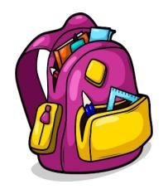
В первую очередь рекомендуется обратить внимание на характеристики правильного и удобного рюкзака. Этот аксессуар должен иметь:
- жесткую подкладку на спинке и прочную основу. Все это помогает равномерно распределить нагрузку на спину ребенка и предотвратить деформацию рюкзака
- регулируемые ремни (ширина плечевого ремня в верхней части (на протяжении 40-45см – 3-4 см, в остальной части – 2-2,5см.)
- светоотражающие элементы на передних, боковых поверхностях, верхнем клапане.
Обратите внимание на размер школьной сумки. Рекомендуется выбирать рюкзак, который не превышает 1/4 от длины тела ребенка. Глубина или толщина рюкзака должны находиться в пределах 6-10 см, с вариацией не более 3 см. Вес этого аксессуара без учебников зависит от возрастной группы: младшие классы должны носить рюкзак не тяжелее 700 г, учащиеся средних и старших классов могут позволить себе сумку весом около 1 кг.
Масса ежедневного комплекта учебников с письменными принадлежностями (без массы рюкзака) для учащихся 1-2 классов должна составлять до 1,5 кг, для 3-4 классов – до 2кг, 5-6 классы – до 2,5 кг, 7-8 классы – до 3 кг, 9-11 класс до 3,5 кг.
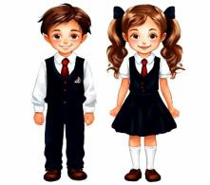
При подготовке школьников к учебному году важно не только выбрать правильный рюкзак, но и обратить внимание на качество школьной формы и обуви. Ткань одежды для учебы должна содержать хотя бы 50% натуральных волокон, таких как лен, хлопок или шерсть. Это позволит коже дышать, предотвращая излишнее потоотделение. Особенно важно наличие обязательной маркировки, которая включает информацию о производителе, сроке годности, составе материала и рекомендациях по уходу.
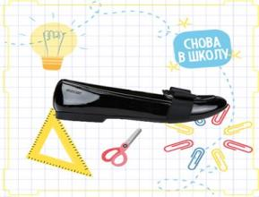
Самой сложной задачей для многих родителей становится подбор новой пары обуви. В этом деле главное – удобство и комфорт, а не модные тенденции. Обувь не должна создавать дополнительную нагрузку на стопы.
Чтобы ношение новой пары не доставляло неудобств, отдавайте предпочтение натуральным материалам – коже и текстилю. Они позволят ногам «дышать» и предотвратят появление неприятного запаха. Для снижения нагрузки также стоит уделить внимание подошве: ее толщина должна быть не менее 0,5 см. Каблук – его высота должна быть не более 2,5см – для школьников, до 3,5см. – для девочек 12-16 лет.
Иногда родители упускают из внимания одну деталь – канцелярские принадлежности. Эти предметы, которые на первый взгляд кажутся незначительными, могут нанести серьезный урон детскому организму. Поэтому стоит отдавать предпочтение товарам с хорошими энергетическими и санитарно-химическими показателями.

Государственное учреждение «Толочинский районный центр гигиены и эпидемиологии»

